**测电源电动势和内阻 教案**

**【课程简介】**

本课程从高考考查形式出发，分析了测电动势和内阻时电表内外接法与测电阻的不同，结合测电动势和内阻的原理，找出测量误差产生的不同原因，并给出了相应的解决方案，总结了选择电表内外接的结论，同时还利用图像法，对测量结果的差异进行分析，使学生从根本上理解知识的本质，做到在考场上以不变应万变，灵活运用知识。

**【课程亮点】**

深入浅出，层层递进，重点突出，难点突破。

**【适用情况】**

学生学习了测电阻中电流表的内外接法，基本了解了测电源电动势和内阻原理，学生对测电动势和内阻的仪器的选择，精确度的提高，模糊不清、犹豫不决的时候，学习本节课程一定会有很大的收获。

**【教学流程图】**

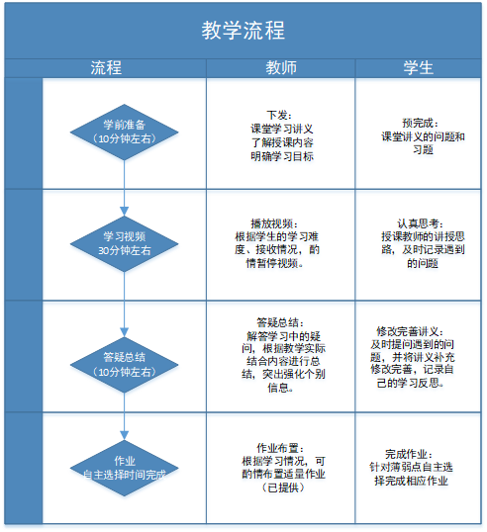

**【教学过程】**



1. 理解电流表内外接法在测电阻和测电动势及其内阻方面的异同点

2. 会根据所给仪器的参数合理的选择测电动势和内阻时电表的内外接法

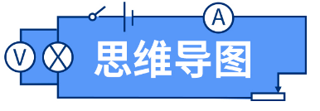

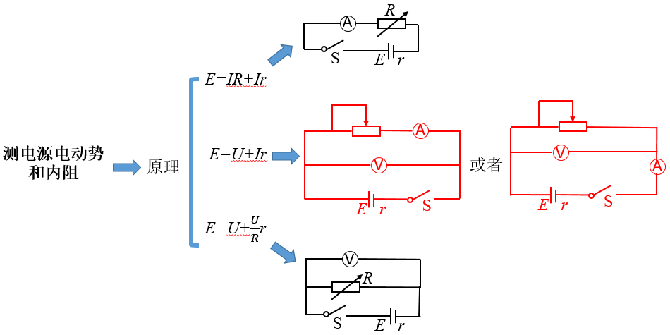



测电源电动势和内阻

H:\My Documents\WLBJ6.EPS

分析甲、乙两图测电源电动势和内阻时系统误差的产生原因各是什么？如何减少系统误差？啥时用甲图？啥时用乙图？



利用电流表和电压表测定一节干电池的电动势和内电阻．要求尽量减小实验误差．

（1）应该选择的实验电路是图1中的_________（选项“甲”或“乙”）．

H:\My Documents\WLBJ6.EPS

甲　　　　　　　　　　　乙

（2）若在（1）问中选用甲电路，产生误差的主要原因是  。（选填选项前的字母）；若在（1）问中选用乙电路，产生误差的主要原因是  。（选填选项前的字母）

A．电流表测量值小于流经电源的电流值

B．电流表测量值大于流经电源的电流值

C．电压表测量值小于电源两端的电压值

D．电压表测量值大于电源两端的电压值

**【**答案**】**

**（1）甲 （2）A D**



